КИЇВСЬКИЙ НАЦІОНАЛЬНИЙ УНІВЕРСИТЕТ
ІМЕНІ ТАРАСА ШЕВЧЕНКА
ФАКУЛЬТЕТ ІНФОРМАЦІЙНИХ ТЕХНОЛОГІЙ
КАФЕДРА ІНТЕЛЕКТУАЛЬНИХ ТЕХНОЛОГІЙ
Лабораторна робота №3
з дисципліни «Рекомендаційні системи»
Тема: «Побудова рекомендації на основі колаборативних методів фільтрації на основі класичних підходів»
Варіант 1
Виконав студент групи ТШІ-21
Пархоменко Едуард Дмитрович
Перевірила доц. Золотухіна О. А.
Київ – 2026

1. Мета роботи
Навчитися використовувати класичні колаборативні методи фільтрації для побудови рекомендацій, порівняти ефективність користувацького та об'єктного підходів і дослідити вплив різних способів обчислення на якість результатів.
У межах роботи на основі датасету ЛР1 сформовано матрицю кількісних оцінок взаємодій; для кожного користувача побудовано підвибірку зі 100 неоцінених курсів, стратифіковану за кластерами ЛР1; реалізовано колаборативну фільтрацію за подібністю користувачів із кореляцією Пірсона та сформовано рекомендації за чотирма варіантами обчислення (РЕК. 1 – базовий прогноз із порогом, РЕК. 2 – зменшення ваги популярних курсів через зворотну частоту користувача, РЕК. 3 – ко-рейтингові позиції, РЕК. 4 – відбір «кращих» сусідів), а також колаборативну фільтрацію за подібністю курсів (РЕК. 5); усі розрахунки виконано окремо для активних і пасивних користувачів (нові не розглядаються, бо для них чиста колаборативна фільтрація не працює); отримані списки порівняно між собою та з рекомендаціями ЛР2 за часткою курсів з кожного кластера, середньою кількістю повторюваних рекомендацій, різноманітністю та часткою збігів, і проаналізовано результати.

2. Назва предметної галузі
Рекомендаційна система для елективних курсів (варіант №1; та сама галузь, що й у ЛР1 та ЛР2). Користувачі – студенти університету, об'єкти інтересу – елективні курси.
Для роботи використано синтетичний датасет із ЛР1 (частина, що описує взаємодії): 2 000 користувачів, 3 000 курсів, 48 024 унікальних пар «користувач – курс» (щільність 0,8 %). Аналіз виконано окремо для активних (282) та пасивних (659) користувачів. Нові користувачі (160) не мають жодної взаємодії, тому для «чистої» колаборативної фільтрації вони не розглядаються. Користувачі групи «звичайні» (899) не є об'єктом аналізу, але їхні взаємодії використовуються, оскільки вони можуть бути однорангові користувачами для активних і пасивних.
Таблиця 1 – Користувачі та курси, задіяні в ЛР3
Група | Користувачів | Курсів в історії: середнє (мін–макс) | Роль у ЛР3
Активні | 282 | 91,5 (26–272) | аналізуються; джерело однорангових
Пасивні | 659 | 3,9 (1–12) | аналізуються; джерело однорангових
Звичайні | 899 | 5–35 | лише як однорангові
Нові | 160 | 0 | не розглядаються (немає взаємодій)

Кластерна інформація про курси взята з ЛР1: розбиття за метрикою C1 (косинусна схожість TF-IDF описів, k = 10). Курсів із принаймні однією взаємодією – 2 820; 180 нових курсів не мають взаємодій, тому колаборативний метод їх оцінити не може.

3. Посилання на датасет
Датасет – той самий синтетичний набір, що й у ЛР1 і ЛР2: https://github.com/Duard4/recsys-lab3-collaborative-filtering (каталог data/; первинна генерація даних – у репозиторії ЛР1: https://github.com/Duard4/recsys-lab1-elective-courses, рекомендації ЛР2 – https://github.com/Duard4/recsys-lab2-content-based). У ЛР3 використано таблицю подій (interactions_clean.csv), силу взаємодій для пар «користувач – курс» (user_course_strength.csv), очищені таблиці користувачів і курсів та кластерні мітки курсів C1 (courses_cluster_labels.csv). Приховані «істинні» мітки генератора застосовано лише для допоміжної оцінки, алгоритми їх не бачать.
Списки рекомендацій (recommendations_lab3.csv), підвибірки з 100 курсів (candidates_100.csv) і програмний код (скрипти 01–05, cf_lib.py): https://github.com/Duard4/recsys-lab3-collaborative-filtering.

4. Опис розрахунків та обраних підходів

4.1. Матриця взаємодій
Кількісну оцінку взаємодії задає сила взаємодії з ЛР1: strength(u, c) = ln(1 + кліки) + 3·улюблене + 5·запис + коментар + 2·оцінка/5. Вона об'єднує всі типи подій в одне число (мінімум 0,69, максимум 12,4; середнє 2,20, медіана 1,10). Явна оцінка виставлена лише в частини пар, а кліки є в усіх, тому саме композитну величину взято за «оцінку» r_{uc}. Відсутність взаємодії означає невідому оцінку, а не низьку: у розрахунках над повними векторами вона кодується нулем. Матриця R має розмір 2 000 × 3 000 і 48 024 непорожніх значень.

4.2. Підвибірка з 100 неоцінених курсів
Для кожного активного та пасивного користувача формується підвибірка з 100 курсів, з якими він не взаємодіяв. Використано обидва дозволені завданням способи разом: стратифікація за кластерами C1 і популярність. Кількість місць у кожній страті (кластері) пропорційна розміру кластера серед 2 820 курсів із взаємодіями (метод найбільших залишків); усередині страти курси обираються без повторень з імовірністю, пропорційною кількості користувачів курсу. Популярність потрібна, щоб для кандидатів існували оцінки інших користувачів: у каталозі багато «рідкісних» курсів з одним користувачем, для яких прогноз неможливий (рис. 1б). Генератор випадкових чисел фіксований, тому для кожного користувача одна й та сама підвибірка використовується в РЕКОМЕНДАЦІЯХ 1–5, що робить їх порівнянними.
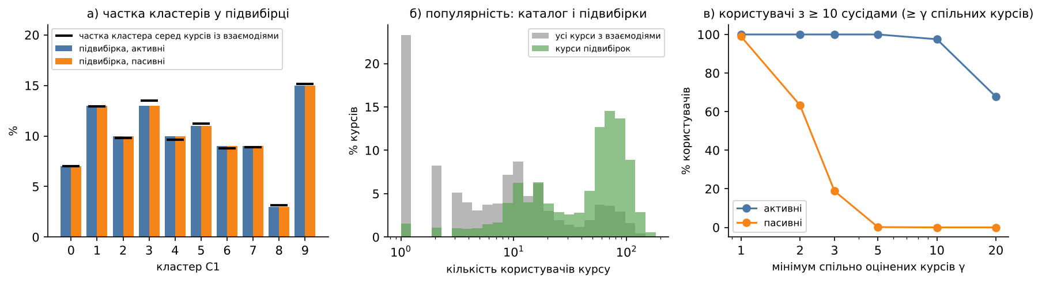
Рисунок 1 – Підвибірка з 100 курсів: частка кластерів (а), популярність курсів (б) та кількість користувачів, що мають ≥ 10 сусідів із ≥ γ спільними курсами (в)

4.3. Користувацька колаборативна фільтрація (РЕКОМЕНДАЦІЯ 1)
Схожість. Між користувачами u і v обчислюється кореляція Пірсона. У РЕК. 1 вона береться за повними векторами взаємодій (усі курси каталогу, відсутня взаємодія = 0, середнє r̄ – по всьому каталогу):
s(u,v) = Σ_{i} (r_{ui} − r̄_{u})(r_{vi} − r̄_{v}) / √[ Σ_{i} (r_{ui} − r̄_{u})² · Σ_{i} (r_{vi} − r̄_{v})² ]
Класичний варіант – лише за курсами, оціненими обома (ко-рейтингові позиції) – у цих даних малопридатний: щільність матриці 0,8 %, а пасивні користувачі мають 1–12 курсів. Пірсон за спільними курсами визначений, якщо їх щонайменше два, а таких сусідів у пасивного користувача медіанно лише 19; ≥ 1 сусіда з ≥ 3 спільними курсами мають лише 53 % пасивних (рис. 1в). Цей варіант реалізовано в РЕК. 3.
Однорангові користувачі – ті, хто взаємодіяв хоча б з одним із 100 кандидатів і має s(u,v) > 0 (від'ємні кореляції не використовуються, оскільки оцінки невід'ємні).
Прогноз оцінки кандидата c – зважене середнє сили взаємодії його однорангових v, що з ним взаємодіяли:
r̂_{uc} = Σ_{v} s(u,v)·r_{vc} / Σ_{v} s(u,v)
Відбір за порогом. Курс рекомендується, якщо r̂_{uc} ≥ r̄_{u}^{obs}, тобто прогноз не нижчий за середню силу власних взаємодій користувача («вище середнього»). Абсолютний поріг не підходить: користувач, який лише переглядав курси (сила ≈ 0,7–1,1), ніколи не досяг би, наприклад, значення 2. Упорядкування. Серед курсів, що пройшли поріг, список ТОП-10 упорядковується за величиною score = r̂ · Σs / (Σs + λ) з λ = 2: курс, який оцінив лише один сусід, отримує менше довіри, ніж курс з багатьма оцінками. Довжина списку (10) така сама, як у ЛР2.

4.4. Варіанти РЕКОМЕНДАЦІЙ 2–4 та об'єктна фільтрація (РЕКОМЕНДАЦІЯ 5)
РЕК. 2 – зворотна частота користувачів (IUF). Кожному курсу i надається вага w_{i} = ln(N / n_{i}), де n_{i} – кількість користувачів курсу, N = 1 840 користувачів з історією. Популярні курси отримують малу вагу, рідкісні – велику. Вагу застосовано двічі: у зваженій кореляції Пірсона (ваги входять і в середні, і в суми) та в упорядкуванні кандидатів: score множиться на (w_{c} / w̄)^{β}, β = 1. Так популярні курси перестають домінувати лише через те, що їх оцінило багато користувачів.
РЕК. 3 – ко-рейтингові позиції. Подібність обчислюється лише за позиціями матриці, заповненими в обох користувачів (відхилення від середнього по спостереженнях r̄_{u}^{obs}), а прогноз – за тією самою формулою. Два пороги: γ_{min} – мінімум спільних курсів, нижче якого пара ігнорується, і γ_{disc} – коефіцієнт значущості min(n_{co}, γ_{disc})/γ_{disc}, що зменшує вплив кореляцій на малій кількості спільних курсів. Пороги встановлено емпірично окремо для груп (п. 4.5): активні – γ_{min} = 10, γ_{disc} = 10; пасивні – γ_{min} = 2, γ_{disc} = 10 (кореляцію неможливо оцінити менш ніж за двома курсами).
РЕК. 4 – «найкращі» сусіди. Власний підхід: схожість – IUF-зважений Пірсон з коефіцієнтом значущості min(n_{co}, 5)/5 (кореляція на 1–2 спільних курсах не вважається надійною); з усіх однорангових залишаються лише k = 50 з найвищою схожістю; упорядкування – як у РЕК. 2 (β = 1). Тобто прогноз спирається на вузьке коло найбільш надійних сусідів, а не на всіх.
РЕК. 5 – об'єктна фільтрація. Подібність двох курсів – косинус їхніх векторів по користувачах (значення – сила взаємодії, відсутність = 0). Для кожного кандидата i формується вектор подібності з курсами j, з якими взаємодіяв користувач u, залишаються k = 50 найбільш схожих (s_{ij} > 0), прогноз:
r̂_{ui} = Σ_{j} s(i,j)·r_{uj} / Σ_{j} s(i,j)
Поріг та упорядкування (з λ) – ті самі, що й у користувацьких варіантах. Підсумок відмінностей наведено в таблиці 2.
Таблиця 2 – Параметри РЕКОМЕНДАЦІЙ 1–5
 | Схожість | Відбір сусідів / об'єктів | Упорядкування
РЕК. 1 | Пірсон, повні вектори | усі однорангові з s > 0 | r̂ · Σs/(Σs+λ)
РЕК. 2 | Пірсон, зважений IUF | усі однорангові з s > 0 | … · (w_{c}/w̄)^{β}, β = 1
РЕК. 3 | Пірсон, лише ко-рейтингові позиції | n_{co} ≥ γ_{min} (акт. 10, пас. 2), знижка γ_{disc} = 10 | r̂ · Σs/(Σs+λ)
РЕК. 4 | IUF-Пірсон × min(n_{co}, 5)/5 | k = 50 найкращих сусідів | … · (w_{c}/w̄)^{β}, β = 1
РЕК. 5 | косинус між курсами | k = 50 найближчих курсів з профілю | r̂ · Σs/(Σs+λ)

4.5. Емпіричний добір параметрів
Параметри (λ, β, γ, k, тип схожості об'єктів, поріг) вибрано не навмання, а на відкладеній вибірці. Для кожного активного та пасивного користувача, що має «позитивну» взаємодію (сила ≥ 3: улюблене, запис або висока оцінка) та ≥ 2 курси в історії, одну таку взаємодію приховано (282 активних і 386 пасивних користувачів). Кандидатами є звичайна підвибірка з 100 курсів плюс прихований курс. Показник HR@10 – частка користувачів, у яких прихований курс потрапив до 10 найвищих оцінок із 101 кандидата (випадковий список – близько 10 %). Похибка вибірки становить приблизно ±3 в. п., тому різницю в 1–2 в. п. значущою вважати не слід.
Таблиця 3 – Способи обчислення та якість на відкладеній вибірці, HR@10, % (активні / пасивні)
Спосіб обчислення | HR@10 | Прогноз можливий для прихованого курсу, %
Випадковий список (орієнтир) | 10 / 11 | 100 / 100
За популярністю (орієнтир) | 10 / 14 | 100 / 100
За часткою кластера в історії (контентний орієнтир) | 43 / 32 | 100 / 100
Класична формула Ресніка, Пірсон за ко-рейтингом, прогноз із центруванням | 6 / 10 | 99 / 57
РЕК. 1 без поправки (λ = 0) | 17 / 15 | 99 / 90
РЕК. 1 (λ = 2) | 51 / 31 | 99 / 90
РЕК. 2 (IUF, β = 1) | 54 / 31 | 99 / 90
РЕК. 3 (ко-рейтингові позиції, вибрані пороги) | 24 / 18 | 91 / 47
РЕК. 4 (k = 50) | 53 / 33 | 90 / 84
РЕК. 5 (косинус) | 54 / 32 | 99 / 91
РЕК. 5, скоригований косинус (за спільними користувачами) | 10 / 10 | 98 / 67

Із таблиці 3 випливають три висновки. По-перше, класичний варіант (Пірсон і прогноз за спільними курсами, центрований) не відрізняється від випадкового (6 % / 10 %): для пасивних прогноз прихованого курсу взагалі можливий лише у 57 % випадків. По-друге, перехід до Пірсона за повними векторами та зважене середнє збільшують HR@10 до 51 % / 31 %, а без поправки λ на кількість свідчень – лише 17 % / 15 %: прогноз за одним сусідом дуже шумний. По-третє, цей рівень близький до контентного орієнтира (43 % / 32 %), тобто колаборативні методи справді відновлюють тематичні інтереси.
Вибрані значення: λ = 2 (плато кривої на рис. 2а), β = 1 (точність не змінюється в межах похибки, а вплив популярних курсів зменшується), γ для РЕК. 3 – за максимумом HR@10 при збереженні можливості прогнозу (рис. 2в), k = 50 (далі крива не зростає, рис. 2г), косинус між курсами k = 50. Поріг κ = 1 (прогноз не нижчий за власне середнє) – найвищий із перевірених, за якого списки лишаються майже повними (на відкладеній вибірці середня довжина 9,3–10 курсів, крім РЕК. 3 для пасивних – 6,6; при κ = 1,25 довжина падає до 5,3–9,4).
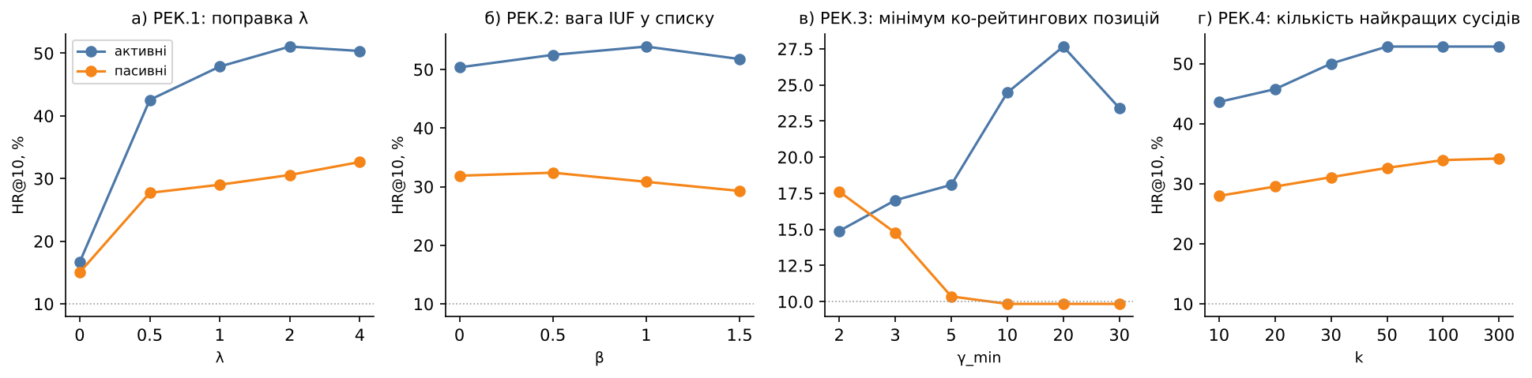
Рисунок 2 – Залежність HR@10 від параметрів: λ у РЕК. 1 (а), β у РЕК. 2 (б), γ_min у РЕК. 3 (в), k у РЕК. 4 (г); пунктир – випадковий рівень
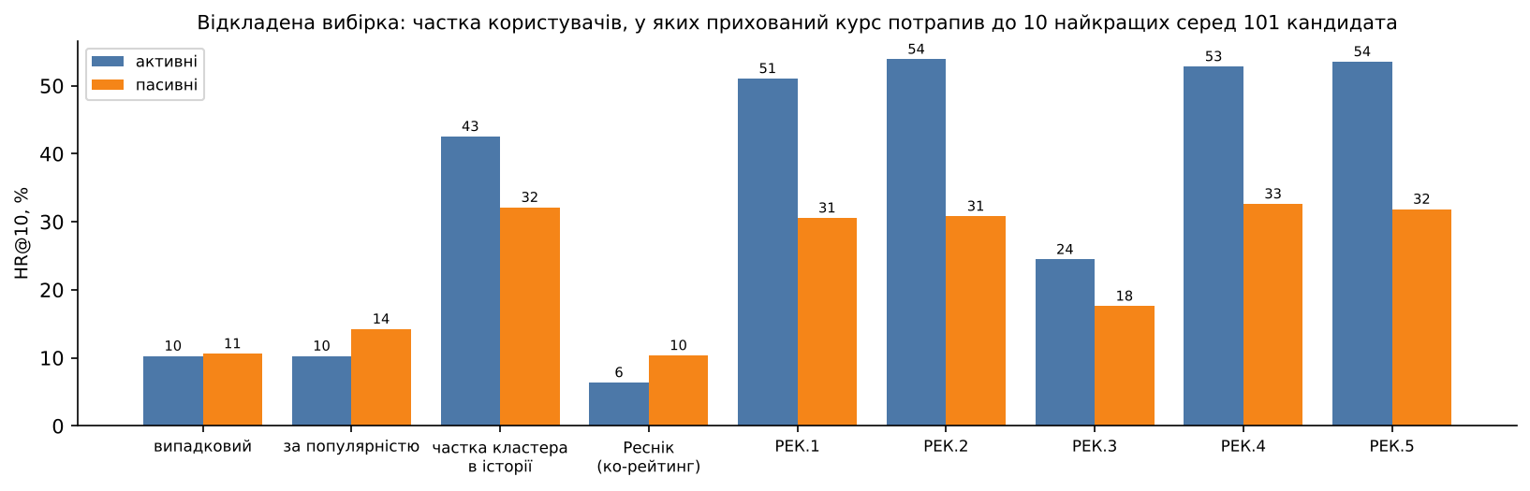
Рисунок 3 – Якість на відкладеній вибірці: орієнтири та РЕКОМЕНДАЦІЇ 1–5

5. Списки рекомендацій
Повні списки ТОП-10 для всіх 941 користувачів і всіх п'яти варіантів (42 793 записів) – у файлі recommendations_lab3.csv; підвибірки – у candidates_100.csv. Усі курси історії виключено (перевірка по всіх рядках: порушень – 0). У таблиці 4 наведено, для скількох кандидатів вдалося отримати прогноз і яка довжина списків.
Таблиця 4 – Формування списків (на користувача, середнє): кандидатів із прогнозом із 100; з них пройшло поріг; довжина списку; користувачів без списку
Група | Варіант | З прогнозом | Пройшло поріг | Довжина списку | Без списку
Активні | РЕК. 1 | 98,9 | 34,4 | 9,7 | 0 із 282
Активні | РЕК. 2 | 99,1 | 34,8 | 9,7 | 0 із 282
Активні | РЕК. 3 | 82,4 | 29,1 | 9,7 | 0 із 282
Активні | РЕК. 4 | 75,5 | 22,3 | 9,8 | 0 із 282
Активні | РЕК. 5 | 99,6 | 31,6 | 10,0 | 0 із 282
Пасивні | РЕК. 1 | 91,3 | 45,7 | 9,4 | 7 із 659
Пасивні | РЕК. 2 | 91,4 | 46,0 | 9,4 | 8 із 659
Пасивні | РЕК. 3 | 41,4 | 15,6 | 6,3 | 182 із 659
Пасивні | РЕК. 4 | 77,2 | 35,1 | 9,4 | 4 із 659
Пасивні | РЕК. 5 | 92,3 | 48,1 | 9,6 | 15 із 659

Активні користувачі отримують повні списки в усіх варіантах. Для пасивних РЕК. 3 дає прогноз у середньому лише для 41,4 кандидатів зі 100, а 182 із 659 користувачів залишилися без жодної рекомендації (немає сусідів із ≥ 2 спільними курсами, що оцінили кандидатів). В РЕК. 5 без списку лишилося 15 пасивних (у них жоден прогноз не досяг власного середнього рівня сили взаємодій).
Нижче як приклад наведено перші п'ять рекомендацій для одного користувача кожної групи (з медіанною кількістю курсів в історії); формат комірки: код курсу, назва, [к. – кластер C1], прогноз сили взаємодії.
Активний користувач U0562. Факультет психології та соціальної роботи; історія – 90 курсів, 175 подій; заявлені інтереси: маркетинг, саморозвиток; найбільше курсів в історії у кластерах 2 (24), 5 (14), 9 (12); найсильніші взаємодії: C2317 «Основи коучингу та відеомонтаж: проєктний підхід»; C1971 «Політологія та соціологічні дослідження: вступний курс»; C0218 «Психологія навчання: проєктний підхід».
Таблиця 5 – Перші 5 рекомендацій для користувача U0562 (активні)
№ | РЕК. 1 | РЕК. 2 | РЕК. 3 | РЕК. 4 | РЕК. 5
1 | C0625 Кар'єрне планування: практикум [к.2], 2,8 | C1143 Психологія навчання та управління проєктами для нефахівців [к.2], 3,8 | C1785 Філософія науки та культурологія: вступний курс [к.5], 5,8 | C1143 Психологія навчання та управління проєктами для нефахівців [к.2], 5,0 | C0625 Кар'єрне планування: практикум [к.2], 2,7
2 | C1143 Психологія навчання та управління проєктами для нефахівців [к.2], 4,0 | C2797 Поведінкова економіка: вступний курс (група 2) [к.1], 4,6 | C1143 Психологія навчання та управління проєктами для нефахівців [к.2], 6,3 | C0625 Кар'єрне планування: практикум [к.2], 3,3 | C1143 Психологія навчання та управління проєктами для нефахівців [к.2], 2,7
3 | C2797 Поведінкова економіка: вступний курс (група 2) [к.1], 4,5 | C0625 Кар'єрне планування: практикум [к.2], 2,7 | C1797 Електромобілі: кейси та інструменти (група 2) [к.7], 5,5 | C2797 Поведінкова економіка: вступний курс (група 2) [к.1], 5,9 | C0180 Тайм-менеджмент: сучасні виклики [к.3], 2,5
4 | C1797 Електромобілі: кейси та інструменти (група 2) [к.7], 3,5 | C0532 Тайм-менеджмент для нефахівців [к.3], 4,0 | C1479 Публічна історія і музеї: сучасні виклики [к.5], 4,4 | C0180 Тайм-менеджмент: сучасні виклики [к.3], 2,8 | C2222 Основи коучингу та лідерство і командна робота: сучасні виклики [к.2], 2,5
5 | C2222 Основи коучингу та лідерство і командна робота: сучасні виклики [к.2], 2,2 | C0180 Тайм-менеджмент: сучасні виклики [к.3], 2,3 | C0625 Кар'єрне планування: практикум [к.2], 2,4 | C1797 Електромобілі: кейси та інструменти (група 2) [к.7], 5,3 | C2797 Поведінкова економіка: вступний курс (група 2) [к.1], 2,6

Пасивний користувач U0433. Факультет мистецтв і дизайну; історія – 4 курсів, 5 подій; заявлені інтереси: музика, фотографія; найбільше курсів в історії у кластерах 1 (1), 7 (1), 9 (1); найсильніші взаємодії: C0047 «Медіаграмотність та основи коучингу: просунутий рівень»; C0612 «Хмарні технології: від теорії до практики»; C0826 «Основи електроніки: сучасні виклики (група 2)».
Таблиця 6 – Перші 5 рекомендацій для користувача U0433 (пасивні)
№ | РЕК. 1 | РЕК. 2 | РЕК. 3 | РЕК. 4 | РЕК. 5
1 | C2048 Відеомонтаж та медіаграмотність: практикум [к.4], 3,5 | C2048 Відеомонтаж та медіаграмотність: практикум [к.4], 3,5 | C0994 Аналіз даних мовою Python та веб-розробка: просунутий рівень [к.9], 5,6 | C2214 Цифрова фотографія: проєктний підхід (група 3) [к.4], 2,6 | C0271 Авіаційні технології та робототехніка: практикум [к.7], 2,5
2 | C1326 3D-моделювання: проєктний підхід [к.4], 3,0 | C1326 3D-моделювання: проєктний підхід [к.4], 3,0 | C0621 Штучний інтелект в освіті та бази даних і SQL: кейси та інструменти [к.9], 5,6 | C1326 3D-моделювання: проєктний підхід [к.4], 2,7 | C2048 Відеомонтаж та медіаграмотність: практикум [к.4], 1,8
3 | C2214 Цифрова фотографія: проєктний підхід (група 3) [к.4], 2,3 | C2214 Цифрова фотографія: проєктний підхід (група 3) [к.4], 2,3 | C0926 Веб-розробка та штучний інтелект в освіті: просунутий рівень [к.9], 5,5 | C2048 Відеомонтаж та медіаграмотність: практикум [к.4], 3,7 | C1326 3D-моделювання: проєктний підхід [к.4], 1,9
4 | C1088 Академічне письмо та історія України ХХ століття: сучасні виклики [к.5], 3,2 | C1088 Академічне письмо та історія України ХХ століття: сучасні виклики [к.5], 3,2 | C0494 Автоматизація виробництва та робототехніка: кейси та інструменти (група 2) [к.7], 6,4 | C2099 Кар'єрне планування та критичне мислення: кейси та інструменти [к.2], 2,6 | C2214 Цифрова фотографія: проєктний підхід (група 3) [к.4], 1,5
5 | C0186 Психологія здоров'я та вбудовані системи: сучасні виклики [к.2], 2,7 | C0271 Авіаційні технології та робототехніка: практикум [к.7], 3,7 | C1361 Штучний інтелект в освіті: проєктний підхід (група 2) [к.9], 4,5 | C1088 Академічне письмо та історія України ХХ століття: сучасні виклики [к.5], 3,4 | C2875 Візуальний сторітелінг: практикум [к.4], 2,2

6. Порівняння рекомендацій
Рекомендації порівнюються за чотирма показниками завдання: (1) частка рекомендованих курсів з кожного кластера, (2) середня кількість повторюваних рекомендацій між користувачами групи, (3) середня різноманітність, (4) частка курсів, що збігаються з рекомендаціями ЛР2. Для еталона використано ТОП-10 усіх чотирьох пулів ЛР2 (№1, №2 – стратегія А, №3 – Б, №4 при M = 100 – В).

6.1. Частка рекомендацій з кожного кластера
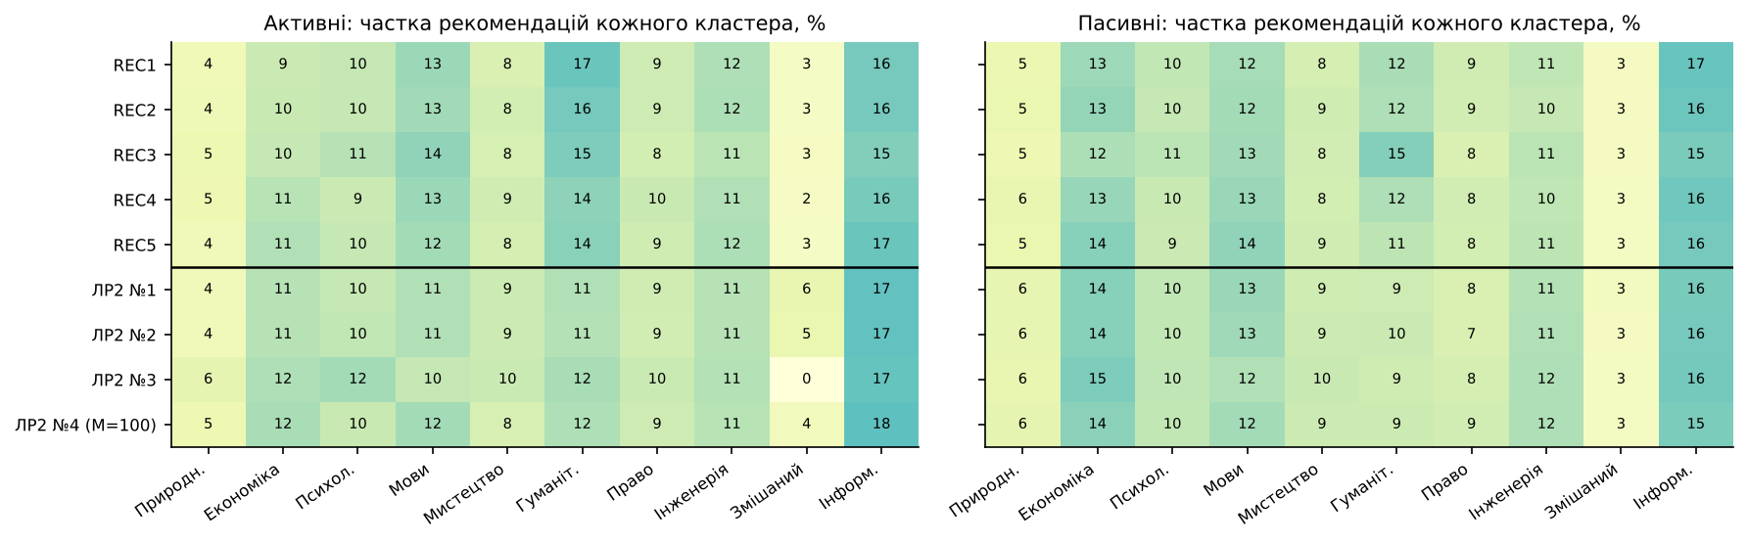
Рисунок 4 – Частка рекомендацій кожного кластера C1 (усі користувачі групи разом), %: РЕК. 1–5 та ТОП-10 ЛР2
У сукупності по групі розподіл за кластерами майже в усіх варіантах повторює розмір кластерів (найбільші – 9 «Інформатика» 15–18 %, 3 «Мови» 10–14 % та 1 «Економіка» 9–14 %; найменший – 8 «Змішаний» 2–6 %). Це очікувано: підвибірка стратифікована за розмірами кластерів, і різні користувачі отримують різні кластери. Істотні відмінності видно на рівні окремого користувача (таблиці 7–8): рекомендації ЛР2 (пули №1–№3) зосереджені в 1–1,4 кластера, а РЕК. 1–5 охоплюють у середньому 4,1–5,8 кластерів. У власному домінантному кластері історії активні користувачі отримують 19 %–50 % рекомендацій (найбільше – РЕК. 5, найменше – РЕК. 3) проти 85 % у пулі №1 ЛР2.

6.2. Повторювані рекомендації між користувачами групи
Показник «повтори в парі» – середня кількість курсів, що збігаються в ТОП-10 двох довільних користувачів групи; «користувачів на курс» – у скількох списках групи в середньому зустрічається рекомендований курс. Найбільше повторів дають РЕК. 1 і РЕК. 3: 0,28 та 0,25 спільного курсу в парі активних (0,23 та 0,20 у пасивних). Причина – схильність до популярних курсів: 82 % рекомендацій РЕК. 1 і 86 % РЕК. 3 – «популярні» курси (у ЛР2 – 8 %). Зворотна частота користувачів (РЕК. 2) зменшує повтори до 0,21, «кращі сусіди» (РЕК. 4) – до 0,16, об'єктна фільтрація (РЕК. 5) дає мінімум – 0,12, що близько до рівня ЛР2 (0,16). У пасивних повторів у колаборативних варіантах значно більше, ніж у ЛР2 (0,23 проти 0,07): через малу історію їхні списки визначаються здебільшого популярністю.

6.3. Різноманітність
Різноманітність списку – ILD = 1 − середня контентна схожість пар курсів (формула схожості з ЛР2: TF-IDF описів, ключові слова, атрибути). У РЕК. 1–5 вона становить 0,86–0,89 (активні) та 0,87–0,88 (пасивні) – значно вище, ніж у пулів №1–№3 ЛР2 (0,53 / 0,45) і навіть вище, ніж у стратегії В (0,73 / 0,62). Відмінності між самими РЕК. 1–5 у межах 0,03: різноманітність визначається не алгоритмом, а складом підвибірки, у якій курси різних кластерів представлені пропорційно їхньому розміру, і лише близько десятої її частини припадає на область інтересів користувача. Така різноманітність має ціну в точності: частка курсів з області інтересів (за прихованими мітками) – 21 %–55 % в активних проти 93 % у ЛР2.
Таблиця 7 – Показники порівняння для активних користувачів
Варіант | Повтори в парі | Користувачів на курс | ILD | Кластерів у списку | З домінантного кластера історії | «Популярних» курсів | З області інтересів*
РЕК. 1 | 0,28 | 3,9 | 0,88 | 5,2 | 33 % | 82 % | 36 %
РЕК. 2 | 0,21 | 3,4 | 0,88 | 4,8 | 39 % | 72 % | 43 %
РЕК. 3 | 0,25 | 4,3 | 0,89 | 5,8 | 19 % | 86 % | 21 %
РЕК. 4 | 0,16 | 3,0 | 0,88 | 4,8 | 43 % | 70 % | 47 %
РЕК. 5 | 0,12 | 2,7 | 0,86 | 4,1 | 50 % | 64 % | 55 %
ЛР2 №1 | 0,16 | 2,7 | 0,53 | 1,4 | 85 % | 8 % | 93 %
ЛР2 №2 | 0,15 | 2,7 | 0,53 | 1,4 | 85 % | 8 % | 93 %
ЛР2 №3 | 0,16 | 2,8 | 0,53 | 1,0 | 100 % | 7 % | 96 %
ЛР2 №4 (M=100) | 0,16 | 2,7 | 0,73 | 5,4 | 49 % | 8 % | 77 %
Таблиця 8 – Показники порівняння для пасивних користувачів
Варіант | Повтори в парі | Користувачів на курс | ILD | Кластерів у списку | З домінантного кластера історії | «Популярних» курсів | З області інтересів*
РЕК. 1 | 0,23 | 6,7 | 0,88 | 5,2 | 28 % | 86 % | 29 %
РЕК. 2 | 0,18 | 6,0 | 0,88 | 5,1 | 30 % | 81 % | 31 %
РЕК. 3 | 0,20 | 5,4 | 0,88 | 5,1 | 24 % | 87 % | 26 %
РЕК. 4 | 0,19 | 6,2 | 0,88 | 5,0 | 31 % | 82 % | 32 %
РЕК. 5 | 0,17 | 5,3 | 0,87 | 4,5 | 39 % | 77 % | 39 %
ЛР2 №1 | 0,07 | 3,6 | 0,45 | 1,4 | 75 % | 14 % | 62 %
ЛР2 №2 | 0,07 | 3,4 | 0,44 | 1,2 | 77 % | 14 % | 63 %
ЛР2 №3 | 0,07 | 3,3 | 0,43 | 1,0 | 94 % | 14 % | 63 %
ЛР2 №4 (M=100) | 0,06 | 3,1 | 0,62 | 2,6 | 66 % | 14 % | 56 %
* частка рекомендацій з тематичної області, що збігається з прихованою «істинною» областю користувача; допоміжна оцінка на синтетичних даних, у реальній системі такої мітки немає.
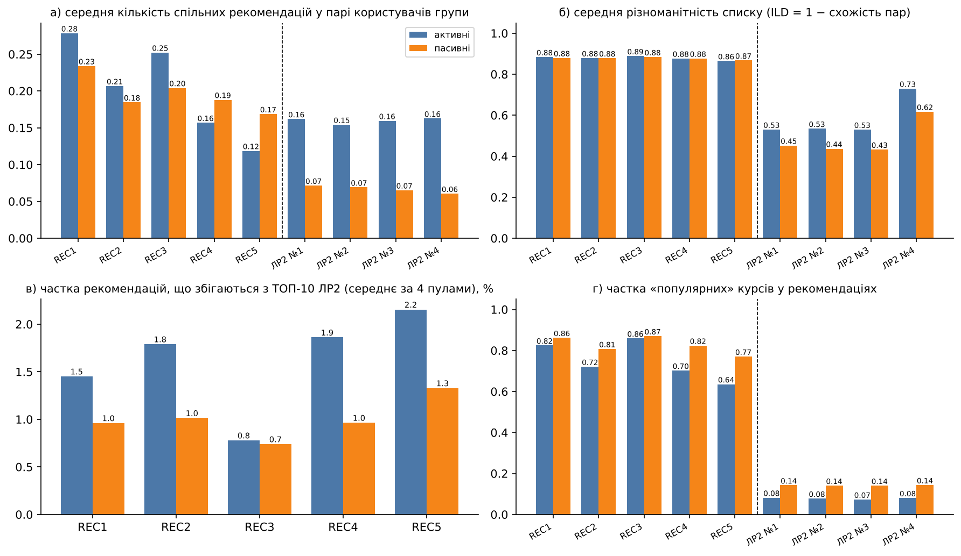
Рисунок 5 – Порівняння показників: повтори між користувачами (а), різноманітність ILD (б), збіг з ЛР2 (в), частка «популярних» курсів (г)

6.4. Збіг із рекомендаціями ЛР2
Частка рекомендованих курсів, що збігаються з ТОП-10 ЛР2 для того самого користувача, невелика – 1–2 % (таблиця 9). Але порівнювати її слід із випадковим рівнем: у підвибірці з 100 курсів збігатися з ТОП-10 ЛР2 могли б у середньому лише 0,4 % курсів. Отже, колаборативні рекомендації потрапляють у списки ЛР2 у 2–6 разів частіше, ніж випадково, особливо РЕК. 5 (2,4 % для пулу №1 ЛР2 в активних), тобто обидва підходи знаходять частково спільне ядро інтересів. Низьке абсолютне значення пояснюється різними просторами пошуку: ЛР2 вибирає найкращі курси з усього каталогу за контентною схожістю, а колаборативні методи – лише зі 100 випадкових кандидатів. Тому корисно порівняти й потрапляння до пулів ЛР2: у пул №2 (усі курси кластерів історії) потрапляє 96 %–97 % рекомендацій активних (у пасивних – 50 %–59 %), у вузький пул №1 – 21 %–38 % (в активних) і лише 3 %–4 % (у пасивних).
Таблиця 9 – Частка рекомендацій, що збігаються з ТОП-10 ЛР2, % (активні / пасивні)
Варіант | ЛР2 №1 | ЛР2 №2 | ЛР2 №3 | ЛР2 №4
РЕК. 1 | 1,7 / 1,1 | 1,4 / 0,9 | 1,5 / 0,9 | 1,2 / 0,9
РЕК. 2 | 2,0 / 1,2 | 1,7 / 1,0 | 1,9 / 1,0 | 1,5 / 0,9
РЕК. 3 | 0,9 / 0,8 | 0,7 / 0,7 | 0,8 / 0,9 | 0,8 / 0,7
РЕК. 4 | 2,1 / 1,1 | 1,9 / 0,9 | 2,0 / 1,0 | 1,5 / 0,9
РЕК. 5 | 2,4 / 1,5 | 2,1 / 1,3 | 2,2 / 1,4 | 1,9 / 1,2
Випадковий рівень | 0,4 / 0,3 | 0,3 / 0,3 | 0,4 / 0,3 | 0,4 / 0,3

6.5. Порівняння РЕКОМЕНДАЦІЙ між собою
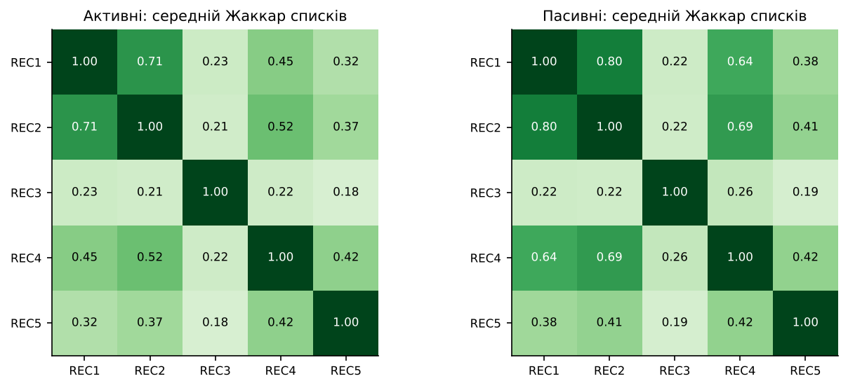
Рисунок 6 – Середній коефіцієнт Жаккара між списками ТОП-10 різних варіантів для одного й того самого користувача
Найбільш близькі пари – РЕК. 1 і РЕК. 2 (Жаккар 0,71 в активних, 0,80 у пасивних): IUF лише переупорядковує схожих сусідів. РЕК. 4 ближчий до РЕК. 2 (0,52), ніж до РЕК. 1 (0,45), оскільки успадковує вагу IUF. Об'єктна РЕК. 5 помітно відрізняється від користувацьких (0,32–0,42 в активних): вона спирається на вже відомі користувачеві курси, а не на поведінку сусідів. Найбільше від усіх відрізняється РЕК. 3 (Жаккар не вище 0,23 в активних): вона єдина використовує кореляцію лише за спільними курсами й тому спирається на зовсім інших сусідів.

7. Аналіз отриманих результатів і висновки
Спосіб обчислення важливіший за вибір варіанта. На розрідженій матриці (щільність 0,8 %) класична схема – кореляція за спільно оціненими курсами і прогноз із центруванням – не краща за випадковий вибір (HR@10 6 % / 10 %). Перехід до кореляції за повними векторами та зважене середнє піднімає якість до 51 % / 31 %, а врахування кількості свідчень (λ) дає найбільший приріст (17 % → 51 % в активних). Використання відсутності взаємодії як нуля – прийнятне для неявного зворотного зв'язку: факт взаємодії тут несе більше інформації, ніж її величина.
Активні та пасивні. Активні користувачі мають багато сусідів зі значною кількістю спільних курсів (98 % з них мають принаймні 10 сусідів, що мають ≥ 10 спільних курсів), тому всі варіанти дають повні списки, а РЕК. 3 з порогом γ_{min} = 10 працює, хоч і гірше за повні вектори (HR@10 24 % проти 51 %). У пасивних користувачів ко-рейтингових позицій катастрофічно мало: 19 % з них не мають жодного сусіда з двома спільними курсами, а 86 користувачів мають лише один курс, для них кореляція не визначена. Тому РЕК. 3 дає списки лише 477 з 659 пасивних, а точність на відкладеній вибірці (18 %) наближається до випадкової. Решта варіантів покриває пасивних, але з нижчою точністю (HR@10 31–32 % проти 51–54 % в активних).
РЕК. 2 і РЕК. 4 проти РЕК. 1. Зворотна частота користувачів зменшує середню популярність рекомендованих курсів (69,1 → 57,7 користувачів на курс в активних, частка «популярних» 82 % → 72 %), зменшує повтори між користувачами (0,28 → 0,21) і підвищує охоплення каталогу (23 % → 27 %), не погіршуючи точності (51 % → 54 %). Відбір 50 найкращих сусідів (РЕК. 4) додатково наближає рекомендації до власних інтересів (43 % з домінантного кластера історії проти 33 %), але за рахунок покриття: для пасивних частина кандидатів лишається без прогнозу.
Об'єктна фільтрація (РЕК. 5) – найкращий компроміс для обох груп: найвища точність за прихованою областю (55 % / 39 %), найменше повторів, найбільше охоплення каталогу (35 % / 40 %) і найбільший збіг із ЛР2. Вона працює й для користувачів з однією взаємодією, бо подібність курсів оцінюється за всіма користувачами, а не за ними самими. Обмеження: прогноз не перевищує сили власних взаємодій користувача, тому порогу «вище середнього» часом не проходить жоден курс (15 пасивних без списку).
Порівняння з ЛР2. Контентні списки ЛР2 вузькі й точні (93 % курсів з області інтересів, 1–1,4 кластера у списку, 8 % популярних), колаборативні – різноманітні, але орієнтовані на популярність (ILD 0,88 проти 0,53, 82 % популярних). Збіг списків малий (1–2 %), але в 2–6 разів вищий за випадковий. Обидва підходи є взаємодоповнювальними: контентний гарантує тематичну відповідність і працює без чужої поведінки, колаборативний знаходить курси, яких користувач сам не шукав, і дає різноманітніші списки. Для нових користувачів, як і вимагає завдання, КФ не застосовується.
Обмеження. Дані синтетичні: тематична структура чітка, а інтереси узгоджені з поведінкою, тому точність завищена порівняно з реальними системами. Одна відкладена взаємодія на користувача та вибірка зі ≈ 300–400 користувачів дають похибку близько ±3 в. п. Підвибірка зі 100 курсів стратифікована за розмірами кластерів, а не за інтересами користувача, тому лише ≈ 10 кандидатів лежать в його області – це знижує максимально досяжну точність і підвищує різноманітність. Показники «з області інтересів» отримано за прихованими мітками генератора і є допоміжними. Параметри (λ, β, γ, k, κ) підібрано на тій самій синтетичній вибірці.

